课程实验报告
课程名称 | 《Java程序设计》 | 班级 | 软件186 | 实验日期 | 2020.5.13
姓名 | 侯宇轩 | 学号 | 201811050392 | 实验成绩
实验名称 | 实验2：类、对象、继承与接口的应用
实  验  目  的  及  要  求 | 熟悉Java类、对象、继承、接口的定义和使用方法
实  验  环  境 | Win 7 或 Win 10  Jdk1.7或以上版本  Eclipse 4.4或以上版本
实  验  内  容 | 第2版  1.Eclipse环境下输入例4.6、例4.10（增加成员变量的get和set方法）、例4.17、例4.19，调试运行输出结果。  2.Eclipse环境下输入例5.3、例5.4、例5.9（增加成员变量的get和set方法）、例5.11、例5.12、例5.15，调试运行输出结果。  或者第3版  1.Eclipse环境下输入例4.6、例4.10（增加成员变量的get和set方法）、例4.17、例4.19，调试运行输出结果。  2.Eclipse环境下输入例5.3、例5.4、例5.9（增加成员变量的get和set方法）、例5.11、例5.12、例5.16，调试运行输出结果。
算  法  描  述  及  实  验  步  骤 | - ex4_6  定义一个类，  使用可变参数  内部函数实现求可变参数所有值得平均数  输出所求平均数  调用计算类  计算所传入数的平均数  - ex4_10  定义people类，  三个变量，名字  胳膊数、腿数  定义含参初始化  定义一个对象  使用set设置变量  使用get方法  获得变量值  分别定义各个参数的set方法  分别定义各个参数的get方法  输出对象  各变量值  - ex4_17  定义student类  私有变量age  通过方法设置私有变量值  只有在范围内才会赋值  通过方法  获得私有变量值  分别设定两个  student 对象  通过get方法  输出私有变量值  - ex4_19  即定义一个Integer对象在和基本数据类型之间相互赋值不需要调用转换函数，java会自动实现装箱和拆箱  - ex5_3  定义父类  people  子类继承父类  并增加变量x  新增获得x的方法  输出  设置新增变量  调用新增方法获得值  通过set方法  赋值给隐藏变量  - ex5_4  定义父类  A  子类B继承父类  重写父类f方法  继承g方法  输出  调用重写方法f  调用继承方法g  - ex5_9  定义父类  Anthropoid  类人猿  子类people  继承父类  重写父类set方法  cryspeak以及  get方法  新增computer  输出  定义一个people对象  定义一个  上转型对象  monkey  调用重写的方法等  - ex5_11  定义抽象类A  一个抽象方法sum  一个非抽象方法sub  输出  定义一个继承A类的B类，  重写sum方法  定义对象  分别调用  sum、sub  - ex5_12  定义一个抽象类机动车，抽象方法启动、加速和刹车  定义两个子类手动挡轿车和自动挡轿车，分别对上面重写  - ex5_15  定义一个接口收费，一个接口调节温度，三个类公共汽车、出租车、电影院分别继承重写方法
调  试  过  程  及  实  验  结  果 | - ex4_6  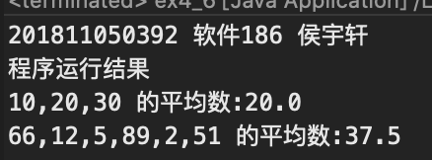  - ex4_10    - ex4_17  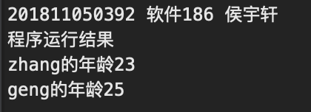  - ex4_19  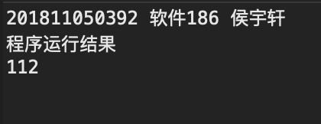  - ex5_3  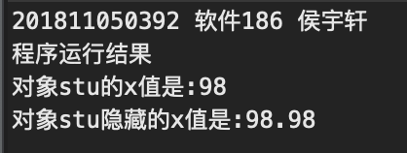  - ex5_4  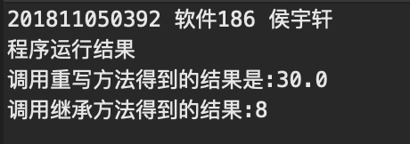  - ex5_9  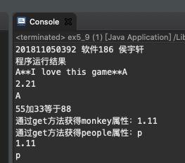  - ex5_11  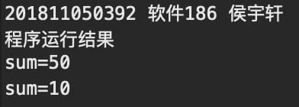  - ex5_12  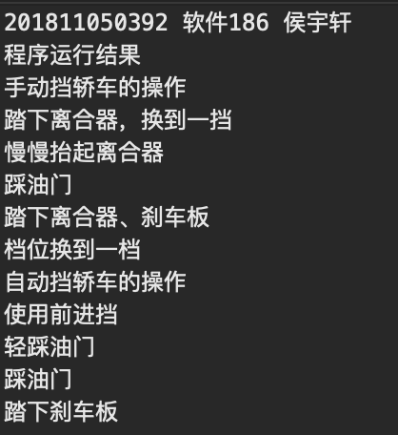  - ex5_15  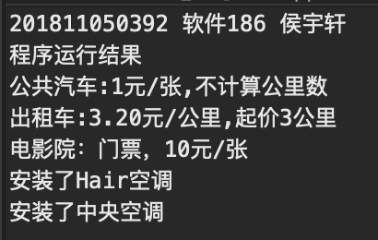
总  结 | 接口和抽象类可以很好的进行面向对象编程，对于对象的分类管理有着方便明确的操作，方便操作执行，通过接口回调也可以很好的执行各种的操作。
附  录 | 1.ex4_6  - package ex4_6;  - public class ex4_6 {  - public static void main(String args[]) {  - System.out.println("201811050392 软件186 侯宇轩");  - System.out.println("程序运行结果");  - computer computer=new computer();  - double result=computer.getResult(1.0/3,10,20,30);  - System.out.println("10,20,30 的平均数为:"+result);  - result=computer.getResult(1.0/6,66,12,5,89,2,51);  - System.out.println("66,12,5,89,2,51 的平均数:"+result);  - }  - }  - package ex4_6;  - public class computer {  - public double getResult(double a,int ... x) {  - double result=0;  - int sum=0;  - for(int i=0;i<x.length;i++) {  - sum=sum+x[i];  - }  - result=a*sum;  - return result;  - }  - }  2.ex4_10  - package ex4_10;  - public class people{  - int leg,hand;  - String name;  - people(String s){  - name=s;  - this.init();  - }  - void init(){  - leg=2;  - hand=2;  - }  - void set_hand(int x) {  - this.hand=x;  - }  - void set_leg(int x) {  - this.leg=x;  - }  - String get_name() {  - return this.name;  - }  - Integer get_hand() {  - return this.hand;  - }  - Integer get_leg() {  - return this.leg;  - }  - public static void main(String args[]){  - System.out.println("201811050392 软件186 侯宇轩");  - System.out.println("程序运行结果");  - people boshi=new people("布什");  - boshi.set_hand(3);  - boshi.set_leg(1);  - System.out.print(boshi.get_name()+"有"+boshi.get_hand()+"只手"+boshi.get_leg()+"条腿");  - }  - }  3.ex4_17  - package ex4_17;  - public class student{  - private int age;  - public void setAge(int age){  - if(age>=7&&age<=28){  - this.age=age;  - }  - }  - public int getAge(){  - return age;  - }  - }  - package ex4_17;  - public class ex4_17 {  - public static void main(String args[]) {  - System.out.println("201811050392 软件186 侯宇轩");  - System.out.println("程序运行结果");  - student zhang=new student();  - student geng=new student();  - zhang.setAge(23);  - System.out.println("zhang的年龄"+zhang.getAge());  - geng.setAge(25);  - System.out.println("geng的年龄"+geng.getAge());  - }  - }  4.ex4_19  - package ex4_19;  - public class ex4_19 {  - public static void main(String args[]) {  - System.out.println("201811050392 软件186 侯宇轩");  - System.out.println("程序运行结果");  - Integer x=100,y=12;  - Integer m=x+y;  - int ok=m;  - System.out.println(ok);  - }  - }  5.ex5_3  - package ex5_3;  - class People {  - public double x;  - public void setX(double x) {  - this.x=x;  - }  - public double getDoubleX() {  - return x;  - }  - }  - class Student extends People {  - int x;  - public int getX() {  - return x;  - }  - }  - public class ex5_3 {  - public static void main(String args[]) {  - System.out.println("201811050392 软件186 侯宇轩");  - System.out.println("程序运行结果");  - Student stu=new Student();  - stu.x=98;  - System.out.println("对象stu的x值是:"+stu.getX());  - stu.setX(98.98);  - double m=stu.getDoubleX();  - System.out.println("对象stu隐藏的值x是:"+m);  - }  - }  6.ex5_4  - package ex5_4;  - class A {  - double f(float x,float y) {  - return x+y;  - }  - public int g(int x,int y) {  - return x+y;  - }  - }  - class B extends A {  - double f(float x,float y) {  - return x*y;  - }  - }  - public class ex5_4 {  - public static void main(String args[]) {  - System.out.println("201811050392 软件186 侯宇轩");  - System.out.println("程序运行结果");  - B b=new B();  - double result=b.f(5,6);  - System.out.println("调用重写方法得到的结果是:"+result);  - int m=b.g(3,5);  - System.out.println("调用继承方法得到的结果:"+m);  - }  - }  7.ex5_9  - package ex5_9;  - public class anthropoid {  - double m=2.21;  - void m_set(double x) {  - this.m=x;  - }  - double m_get() {  - return this.m;  - }  - void crySpeak(String s) {  - System.out.println(s);  - }  - }  - package ex5_9;  - public class people extends anthropoid {  - char m='A';  - int n=60;  - void p_set(char x) {  - this.m=x;  - }  - char p_get() {  - return this.m;  - }  - void computer(int a,int b) {  - int c=a+b;  - System.out.println(a+"加"+b+"等于"+c);  - }  - void crySpeak(String s) {  - System.out.println(m+"**"+s+"**"+m);  - }  - }  - package ex5_9;  - public class ex5_9 {  - public static void main(String args[]) {  - System.out.println("201811050392 软件186 侯宇轩");  - System.out.println("程序运行结果");  - people people=new people();  - anthropoid monkey=people;  - monkey.crySpeak("I love this game");  - System.out.println(monkey.m) ;  - System.out.println(people.m) ;  - people zhang=(people)monkey;  - zhang.computer(55,33);  - zhang.m='T';  - monkey.m_set(1.11);  - System.out.println("通过get方法获得monkey属性：" + monkey.m_get()) ;  - zhang.p_set('p');  - System.out.println("通过get方法获得people属性：" + zhang.p_get()) ;  - System.out.println(monkey.m) ;  - System.out.println(zhang.m) ;  - }  - }  8.ex5_11  - package ex5_11;  - abstract class A {  - abstract int sum(int x,int y);  - int sub(int x,int y) {  - return x-y;  - }  - }  - class B extends A {  - int sum(int x,int y) {  - return x+y;  - }  - }  - public class ex5_11 {  - public static void main(String args[]) {  - System.out.println("201811050392 软件186 侯宇轩");  - System.out.println("程序运行结果");  - B b=new B();  - int sum=b.sum(30,20);  - int sub=b.sub(30,20);  - System.out.println("sum="+sum);  - System.out.println("sum="+sub);  - }  - }  9.ex5_12  - package ex5_12;  - abstract class 机动车 {  - abstract void 启动();  - abstract void 加速();  - abstract void 刹车();  - }  - class 手动挡轿车 extends 机动车 {  - void 启动() {  - System.out.println("踏下离合器，换到一挡");  - System.out.println("慢慢抬起离合器");  - }  - void 加速() {  - System.out.println("踩油门");  - }  - void 刹车() {  - System.out.println("踏下离合器、刹车板");  - System.out.println("档位换到一档");  - }  - }  - class 自动挡轿车 extends 机动车 {  - void 启动() {  - System.out.println("使用前进挡");  - System.out.println("轻踩油门");  - }  - void 加速() {  - System.out.println("踩油门");  - }  - void 刹车() {  - System.out.println("踏下刹车板");  - }  - }  - public class ex5_12 {  - public static void main(String args[]) {  - System.out.println("201811050392 软件186 侯宇轩");  - System.out.println("程序运行结果");  - 机动车 car=new 手动挡轿车();  - System.out.println("手动挡轿车的操作");  - car.启动();  - car.加速();  - car.刹车();  - car=new 自动挡轿车();  - System.out.println("自动挡轿车的操作");  - car.启动();  - car.加速();  - car.刹车();  - }  - }  10.ex5_15  - package ex5_15;  - interface 收费 {  - public void 收取费用();  - }  - interface 调节温度 {  - public void controlTemperature();  - }  - class 公共汽车 implements 收费 {  - public void 收取费用() {  - System.out.println("公共汽车:1元/张,不计算公里数");  - }  - }  - class 出租车 implements 收费,调节温度 {  - public void 收取费用() {  - System.out.println("出租车:3.20元/公里,起价3公里");  - }  - public void controlTemperature() {  - System.out.println("安装了Hair空调");  - }  - }  - class 电影院 implements 收费,调节温度 {  - public void 收取费用() {  - System.out.println("电影院：门票，10元/张");  - }  - public void controlTemperature() {  - System.out.println("安装了中央空调");  - }  - }  - public class ex5_15 {  - public static void main(String args[]) {  - System.out.println("201811050392 软件186 侯宇轩");  - System.out.println("程序运行结果");  - 公共汽车 七路=new 公共汽车();  - 出租车 天宇=new 出租车();  - 电影院 红星=new 电影院();  - 七路.收取费用();  - 天宇.收取费用();  - 红星.收取费用();  - 天宇.controlTemperature();  - 红星.controlTemperature();  - }  - }
*注意：
--雷同无效，禁止抄袭
--以班为单位，各班负责人汇总收齐电子版后上交，实验报告的命名方式为“学号-班级-姓名-实验报告X”，例如：201811020000-软件184-张三-实验报告1
--2020.5.12中午12:30，各班负责人以QQ传文件的方式上交实验报告1
--2020.5.29中午12:30，各班负责人以QQ传文件的方式上交实验报告2-实验报告7

